# Лабораторная работа №1

## По предмету СУБД Вариант 10 Продажа подержанных автомобилей

Валентюкевич Олеся   
группа 3312

Порядок выполнения работы

Вариант индивидуального задания определяет предметную область для разработки проекта базы данных некоторой информационной системы. В процессе выполнения лабораторной работы необходимо:

* 1. Найти информацию, характеризующую назначение и область применения заданного вида информационных систем.  
  **Автосалоны подержанных автомобилей:** Полный учет автомобилей на парковке, история ценообразования, ведение клиентской базы, формирование отчетов по продажам и прибыли.
* **Онлайн-площадки и аукционы (Avito,**[**Auto.ru**](https://auto.ru/)**):** Предоставление пользователям инструментов для размещения объявлений, мощных фильтров для поиска, расчета кредитов и страхования.
* **Частные лица и ИП:** Помощь в учете нескольких автомобилей для перепродажи, контроле расходов на ремонт и подготовки к продаже, формировании юридических документов (договоров купли-продажи).
* **Кредитные и страховые организации:** Интеграция с ИС для проверки истории автомобиля (VIN-отчеты) и расчета рисков.

2. Определить, к какому классу относится заданный вид информационных систем (по характеру использования информации, по сфере применения, по способу организации, по уровню и масштабу решаемых задач).

* **По характеру использования информации:** **Информационно-справочная, с элементами операционной (операционной обработки транзакций)**. Система предоставляет справочные данные (характеристики авто, цены), но также обрабатывает транзакции — сделки купли-продажи.
* **По сфере применения:** **Экономическая, в частности, торговая.** Система напрямую обслуживает процессы торговли.
* **По способу организации:** **Смешанная (централизованная с веб-доступом).** Данные могут храниться централизованно на сервере компании, но доступ к ним предоставляется через веб-интерфейс менеджерам в салоне и клиентам через сайт.

3. Составить общее описание заданного вида информационных систем.

Данный вид ИС представляет собой программно-аппаратный комплекс, который позволяет:

1. **Вести детальный учет автомобилей:** Фиксировать VIN, марку, модель, год выпуска, пробег, технические характеристики, комплектацию, историю эксплуатации, фотографии.
2. **Управлять ценообразованием:** Устанавливать цену, отслеживать ее изменения, учитывать затраты на приобретение и ремонт для расчета маржи.
3. **Работать с клиентами:** Вести базу данных как покупателей, так и продавцов (физических и юридических лиц), отслеживать историю взаимодействий.
4. **Оформлять сделки:** Формировать договоры купли-продажи, акты приема-передачи, учетные документы.
5. **Обеспечивать поиск и аналитику:** Предоставлять мощные инструменты поиска по каталогу для клиентов и формировать аналитические отчеты о продажах, популярности моделей, доходности для руководства.

4. Найти описание нескольких (не менее трех) современных информационных систем, относящихся к заданному виду.

1. [**Auto.ru**](https://auto.ru/)**:** Одна из крупнейших российских онлайн-площадок. Предоставляет advanced-поиск с десятками фильтров, сервис проверки истории по VIN, онлайн-калькуляторы кредита и страхования, рейтинги дилеров. Является примером публичной ИС для массового пользователя.
2. [**Drom.ru**](https://drom.ru/)**:** Аналогичная [Auto.ru](https://auto.ru/) площадка с огромной базой объявлений. Отличается развитой системой отзывов о продавцах и активным сообществом пользователей.
3. **ЦРМ (CRM) системы для автосалонов (например, "Автосалон 5" или "1С:Автосалон"):** Это примеры внутренних ИС. Они ориентированы не на публичный поиск, а на внутреннюю работу компании: учет автомобилей на парковке, заявок с сайтов, клиентов, сделок, финансовых результатов. Часто интегрируются с публичными площадками ([Auto.ru](https://auto.ru/)) для выгрузки объявлений.

5. Составить план разработки проекта базы данных для заданной предметной области. Базу данных следует рассматривать как часть будущей информационной системы, автоматизирующей бизнес-процессы некоторой организации.  
Плна разработки:

1. Анализ предметной области: Определение всех бизнес-процессов (прием авто на комиссию, продажа, закупка, отчетность).
2. Концептуальное проектирование: Создание ER-диаграммы для отражения сущностей и связей между ними без привязки к СУБД.
3. Логическое проектирование: Преобразование ER-диаграммы в реляционную схему. Определение таблиц, атрибутов, типов данных, первичных и внешних ключей.
4. Физическое проектирование: Выбор СУБД (например, PostgreSQL или MySQL). Написание SQL-скриптов для создания таблиц, индексов (для ускорения поиска по цене, марке, году) и представлений.

Наполнение тестовыми данными и апробация: Заполнение базы реалистичными данными и проверка работы типовых запросов.

1. 1. DEALS – отношение отражающая список всех сделок (покупка/продажа/списание) соответствующему клиенту/организации  
   2. PAYMENT –отношение содержавшее в себе базу покупателей/организаций  
   3. CONTACT – расширенная информация по контактам организаций/покупатели   
   4. AUTO –отношение содержавшее весь список авто на продажу  
   5.BRAND – дополняющая информация для бренда авто и их логотип  
   6.STATUS- Содержит кода статусов и их расшифровки  
   [Tabl](https://dbdiagram.io/d/68c6ea1b841b2935a681ca2f)  
   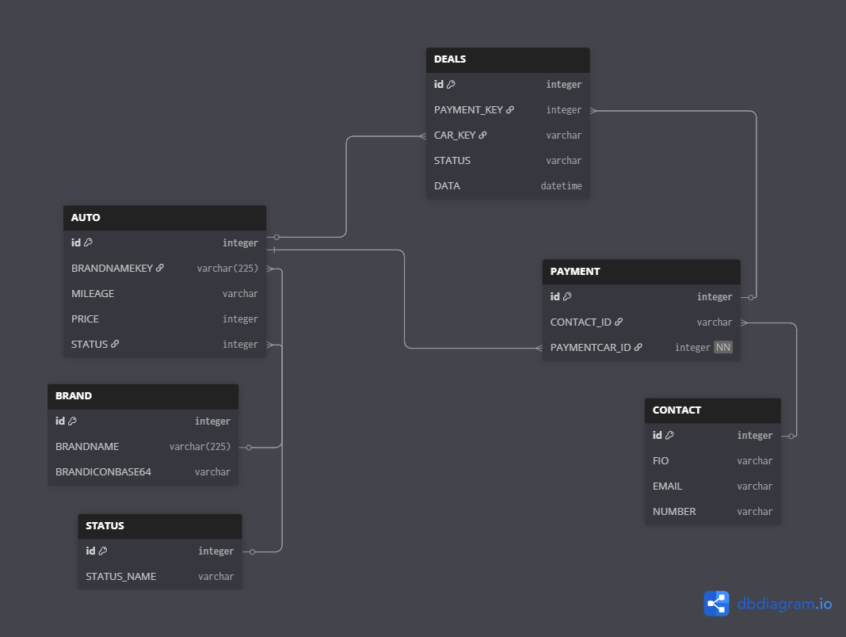

6. Выполнить анализ заданной предметной области. Сформулировать словесное описание информационных объектов. Описать типовые запросы для поиска и анализа информации об объектах предметной области.

* **Автомобиль:** Основной объект учета. Характеризуется уникальным идентификатором (VIN), маркой, моделью, годом выпуска, пробегом, цветом, типом кузова, объемом и мощностью двигателя, типом трансмиссии и привода. Имеет статус, определяющий его текущее состояние (на продаже, продан, в ремонте).
* **Клиент:** Физическое или юридическое лицо, выступающее в роли продавца или покупателя. Характеризуется именем, контактными данными (телефон, email) и типом.
* **Сделка:** Факт продажи конкретного автомобиля. Связывает автомобиль, продавца и покупателя. Характеризуется датой совершения и ценой продажи.

**Типовые запросы для поиска и анализа:**

1. **Поиск:** "Найти все автомобили марки Hyundai, со статусом «Активный» (в продаже), стоимостью до 2 000 000 руб."  
   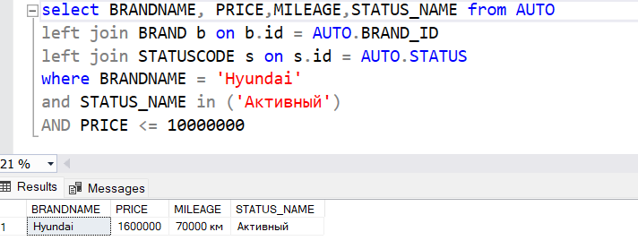
2. **Аналитика:** "Сформировать отчет по количеству проданных автомобилей по маркам за последний квартал."  
   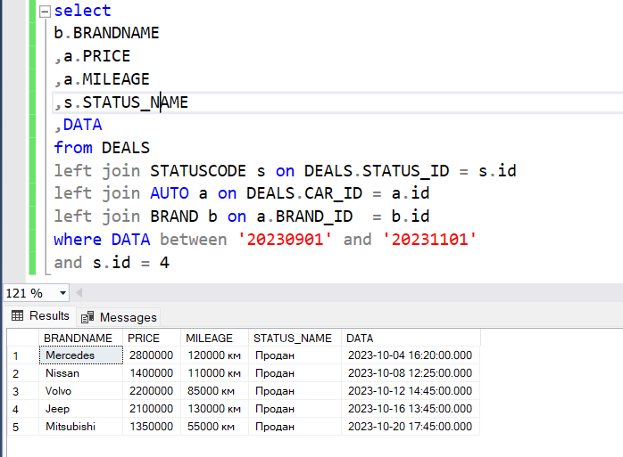
3. **Аналитика:** "Вывести топ-5 самых прибыльных сделок за текущий месяц."  
   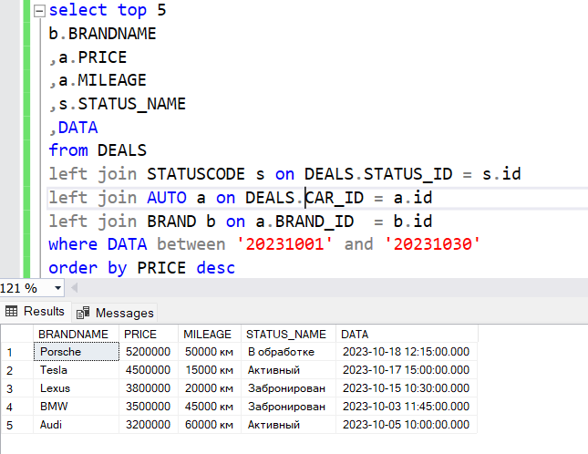
4. **Поиск:** "Найти всех клиентов, их контакты и авто купленные за последний месяц."  
   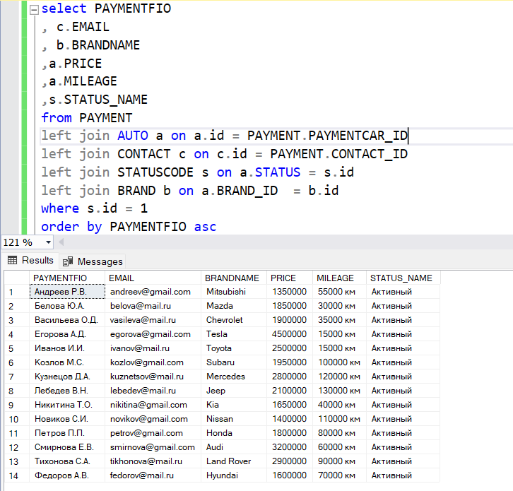
5. **Операционный:** "Показать всех покупателей, кто еще не выкупил авто за последний год  
   